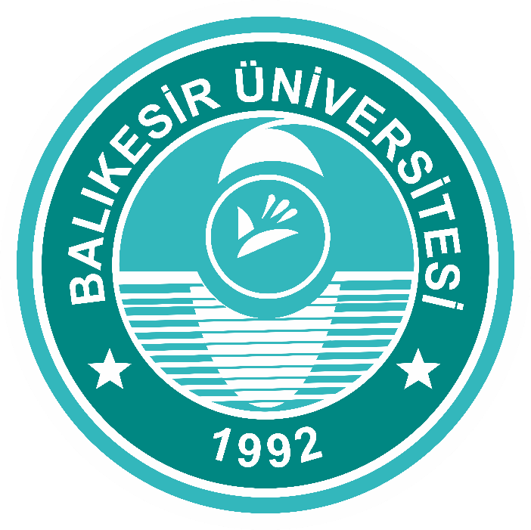

BALIKESİR ÜNİVERSİTESİ

MÜHENDİSLİK FAKÜLTESİ

2024 YILI
JEOLOJİ MÜHENDİSLİĞİ
AKADEMİK BİRİM İÇ DEĞERLENDİRME RAPORU (ABİDR)

Aralık, 2024

A. LİDERLİK, YÖNETİŞİM ve KALİTE

A.4. Paydaş Katılımı

A.4.1. İç ve Dış Paydaş Katılımı
Jeoloji Mühendisliği bölümünde iç kalite güvencesi sistemine paydaş katılımını sağlayacak mekanizmalar bulunmamaktadır. (Olgunluk Düzeyi 1)

A.4.2. Öğrenci Geri Bildirimleri
Bölümümüz öğrencilerinin ders hakkındaki geri bildirimlerine, öğrencilerimizin OBS sisteminde doldurdukları ders değerlendirme anketi ile ulaşılmaktadır.

Kanıtlar:
(2)A.4.2.1. https://obs.balikesir.edu.tr/

A.4.3. Mezun İlişkileri Yönetimi
Bölümümüzün mezunları ile ilişkilerini sağlamak amacıyla mezun portalı bulunmaktadır.

Kanıtlar:
(2)A.4.3.1.mezun_portali

A.5. Uluslararasılaşma

A.5.3. Uluslararasılaşma Performansı
Bölümümüzde bu tür çalışma gerçekleştirilmemiştir. (Olgunluk Düzeyi 1)

B. EĞİTİM VE ÖĞRETİM

B.1. Programların Tasarımı, Değerlendirilmesi ve Güncellenmesi

B.1.1. Programların Tasarımı ve Onayı
Bölümümüzde, program yeterlilikleri TYÇ’ni esas alacak şekilde Öğrenci Bilgi Sistemi (OBS) üzerinden tanımlanmıştır.

Kanıtlar:
(3)B.1.1.1. jeoloji_komisyon
(3)B.1.1.2. jeoloji_2024_ders_programi
(3)B.1.1.3. Bologna_bilgi_paketi_jeoloji

B.1.2. Programın Ders Dağılım Dengesi
Bölümümüzde öğrencilerimize, zorunlu stajların ve derslerin yanı sıra teknik ve sosyal seçmeli derslerle bilgi ve deneyim kazandırmak amaçlanmaktadır. Program profili ve ders bilgi paketleri OBS’de tanımlanmıştır.

Kanıtlar:
(3)B.1.2.1. Bologna_bilgi_paketi_jeoloji

B.1.3. Ders Kazanımlarının Program Çıktıları ile Uyumu
Bölümümüzde ders kazanımları genelinde program çıktılarıyla uyumlu olup, ders bilgi paketleri ile de bu bilgiler paylaşılmıştır.

Kanıtlar:
(3)B.1.3.1. Bologna_bilgi_paketi_jeoloji

B.1.4. Öğrenci İş Yüküne Dayalı Ders Tasarımı
Bölümümüzde öğrenci iş yüküne dayalı ders tasarımı yapılmaktadır. Derslerin AKTS yüklerini içeren ders planımız aşağıda sunulmuştur.

Kanıtlar:
(3)B.1.4.1. jeoloji_ders_planlari

B.1.5. Programların İzlenmesi ve Güncellenmesi
Jeoloji Mühendisliği Bölümü tarafından hazırlanan “bilgi paketinde” bölümümüzün ders planına ait her türlü bilgiye rahatlıkla ulaşılabilmektedir.

Kanıtlar:
(3)B.1.5.1. Bologna_bilgi_paketi_jeoloji
(3)B.1.5.2. jeoloji_ozdegerlendirme_raporlari

B.1.6. Eğitim ve Öğretim Süreçlerinin Yönetimi
Ders programları ve staj başvurularında izlenecek süreçler belirlenmiş ilke ve kurallara göre ilerlemektedir.

Kanıtlar:
(3)B.1.6.1.jeoloji_staj

B.2. Programların Yürütülmesi (Öğrenci Merkezli Öğrenme, Öğretme ve Değerlendirme)

B.2.1. Öğretim Yöntem ve Teknikleri
Bölümümüzde öğrenci merkezli öğretim teknikleri uygulanmaktadır. (Olgunluk Düzeyi 1)

B.2.2. Ölçme ve Değerlendirme
Bölümümüzde öğrencilerimize sınav, ödev, proje, sunum, laboratuvar ve uygulama çalışmaları verilmekte ve öğrencilerin performansı BAUN Bağıl Değerlendirme Yönergesine göre değerlendirilmektedir.

Kanıtlar:
(3)B.2.2.1. Bologna_bilgi_paketi_jeoloji
(3)B.2.2.2. jeoloji_ornek_sinav_uygulamasi

B.3.1. Öğrenme Ortam ve Kaynakları
Bölümümüze ait olan derslikler ve laboratuvarlar haricinde öğrencilerimizin faydalanabileceği ortak bilgisayar laboratuvarları ve kütüphane bulunmaktadır. Bölümümüzde uzaktan eğitimde ise Microsoft Teams programı kullanılmaktadır.

Kanıtlar:
(2)B.3.1.1. jeoloji_uzaktan_egitim
(2)B3.1.2. jeoloji_labs

B.3.2. Akademik Destek Hizmetleri
Bölümümüzde öğrencilerin akademik gelişimi ve kariyer planlaması süreçlerinde görevli danışmanlar mevcuttur.

Kanıtlar:
(2)B.3.2.1. https://obs.balikesir.edu.tr/

